Saint Germain la Ville le 27 novembre 2018

SAINT GERMAIN LA VILLE
TEL : 03.26.67.52.69 – FAX / 03.26.64.11.45
e-mail : mrsaintgermainlaville@wanadoo.fr
http://www.maison-retraite-st-germain-la-ville.org/
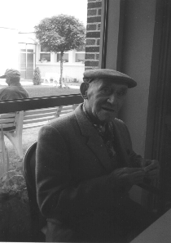

Résolution du 10 décembre 2018 - Droits de l'Homme, les EHPAD s'engagent !"
« Le respect inconditionnel de la dignité de la personne accueillie en EHPAD est un droit intangible pour lequel nous nous engageons. Le 10 décembre 2018, 70 ans après sa promulgation par les Nations Unies, résidents d’EHPAD, proches, professionnels, bénévoles, élus affirment leur attachement aux valeurs et aux principes de la Déclaration universelle des droits de droits de l’Homme. »
Espace éthique/IDF | Publié le : 19 Novembre 2018
Le 10 Décembre 1948, à l’issue d’une guerre après la deuxième Guerre Mondiale, L’ONU proclamait la Déclaration Universelle des Droits de l’Homme. A l’occasion du 70ème anniversaire de ce qu’Emmanuel HIRSCH, Directeur de l’Espace Ethique de la Région Ile de France, désigne comme le premier manifeste éthique, la Résidence du Parc vous invite à participer à la rencontre qu’organise le CLO.VI.MAL’T*.
Le 10 Décembre à 15 Heures
A l’issue d’un échange d’idées que nous espérons riche, nous partagerons un gouter musical.
Merci de nous faire part de votre participation
Par tel : au 03 26 67 52 69
Par mail : secretariat.mrstgermain@wanadoo.fr
*Comité LOcal de VIgilance contre la MALtraitance.

